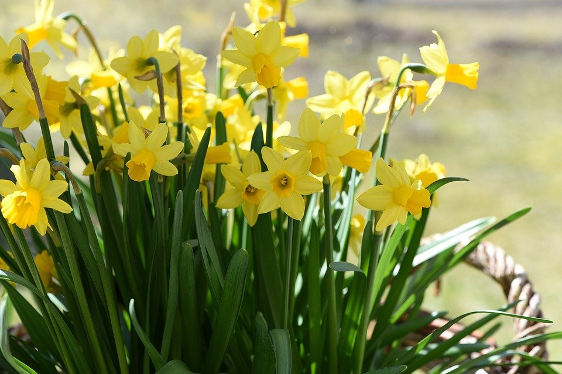
Medlemsblad februari 2021
Ordföranden har ordet
Vi lever tyvärr fortfarande med restriktioner på grund av pandemin. Vi ska hålla avstånd, vara noga med handhygienen och helst bara umgås med de allra närmaste. Vi får hoppas att vaccineringen inte ligger alltför långt borta.
Även om vi just nu har full vinter så blir dagsljuset allt längre och solen visar sig allt oftare, härligt! Börjar så smått längta efter våren med ännu större möjligheter att vistas ute i naturen.
Styrelsen har arbetat fram förslag till medlemsmöten/aktiviteter för året. Direkt som vi har möjlighet att genomföra dessa så annonserar vi i Gratistidningen.
Den 14 april kommer vi att genomföra ett försenat årsmöte. Hur vi kommer att gå tillväga kan du läsa mer om här nedan.
Är Du intresserad av att arbeta inom föreningen så berätta det för oss. Vi behöver Dig för att föreningen ska kunna leva vidare och utvecklas!
Birgit Blombäck
Ordförande

xxxxxxxxxxxxxxxxxxxxxxxxxxxxxxxxxxxxxxxxxxxxxxxxxxxxxxxxxxxxxxxxxxxxxxxxxxxxxxxxxxxxx

Intresserad att arbeta inom föreningen – viktigt!

Vi behöver dig som är intresserad av styrelsearbete och/eller att arbeta med aktiviteter, medlemsträffar, studier m.m. Just nu är vi alldeles för få vilket medför bl.a. färre aktiviteter.

Delar av det som vi medlemmar får ta del av är ju det stora centrala arbetet som förbundet bedriver för äldre, löpande information via medlemstidningen ”Senioren” och hemsidan www.spfseniorerna.se samt alla de förmåner de erbjuder.
Däremot är det vi medlemmar som ska hålla igång och utveckla föreningen i Boden så alla kan känna att vi får ut mer av den lokalt.

Anmäl ditt intresse (gärna så fort som möjligt) till:
Birgit Blombäck, tel. 070-352 28 85 eller mail annkatrinblomback@hotmail.com
Agneta Ekman, tel. 070-173 57 81 eller mail agneta.ekman@live.com

xxxxxxxxxxxxxxxxxxxxxxxxxxxxxxxxxxxxxxxxxxxxxxxxxxxxxxxxxxxxxxxxxxxxxxxxxxxxxxxxxxxxx

Årsmöte 2021 - Inbjudan

Årsmötet planeras att genomföras den 14/4 2021. På grund av rådande omständigheter så kommer vi att använda brev/mail för att bearbeta de frågor och förslag som tillhör ett års- möte.

- Du inbjuds nu i detta medlemsbrev att delta i årsmötet (obs! mötesfritt). Hoppas så många som möjligt önskar delta.

- Du som vill delta i årsmötesbesluten meddelar oss senast 15/3. Gäller både den som har tillgång till hemsidan och den som behöver få årsmöteshandlingarna via brev.

- Årsmöteshandlingar kommer att läggas ut på föreningens hemsida www.spfseniorerna.se/norrbotten/boden samt skickas ut till berörda senast den 22/3.

- Samtliga som önskar delta i ”årsmötet” kommer att få en blankett med förslag till årsmötesbeslut (med utrymme för svarsalternativ) tillsammans med frankerat svarskuvert som ska återsändas senast 8/4.

- Styrelsen och ett par valda justerare går igenom svaren och skriver ett årsmötes- protokoll i vanlig ordning. Protokollet kommer att delges medlemmarna via hemsidan efter den 14/4.

- Frågor och anmälan om deltagande till:
Birgit Blombäck, tel. 070-352 28 85 eller mail annkatrinblomback@hotmail.com
Ingegerd Jaako, 070-361 60 53 eller mail ingegerd.jaako@outlook.com
xxxxxxxxxxxxxxxxxxxxxxxxxxxxxxxxxxxxxxxxxxxxxxxxxxxxxxxxxxxxxxxxxxxxxxxxxxxxxxxxxxxxx

Styrelsen för SPF seniorerna i Boden 2020
Birgit Blombäck 070-352 28 85, Sonja Thornéus 070-368 97 88,
Agneta Ekman 070-173 57 81, Kent Erixon 070-296 29 00, Ingegerd Jaako 070-361 60 53, Karin Hedqvist 070-648 54 06, Lena Degerman 070-260 27 27, Birgit Falk 076-808 64 90, Bernt Drugge 070-219 30 04.
Styrelsen står kvar till årsmöte 14/4 2021.

